COMUNE DI FERRARA
Città Patrimonio dell’Umanità
Assessorato ai Lavori Pubblici
Servizio Infrastrutture – Mobilità e Traffico
U.O. Interventi Straordinari Strade

SCHEDA INFORMATIVA
“Riqualificazione di Via Cortevecchia”
CONFERENZA STAMPA
del 12 LUGLIO 2013 ore 11.00
Sala di Giunta

OBIETTIVI
L’obiettivo principale dell’opera è quello di rinnovare l’immagine della strada intervenendo sulle pavimentazioni e di bonificare i servizi tecnologici esistenti ormai deteriorati.
In continuità con quanto già realizzato nelle strade del Comparto Cattedrale recentemente riqualificate e con le tipologie di pavimentazione adottate nelle principali strade del centro storico della città, anche in via Cortevecchia il progetto propone la sostituzione dell’asfalto con pavimentazioni in pietre naturali.

DETTAGLI
Il progetto fa parte del Programma Speciale d’area – azioni per lo sviluppo urbanistico delle aree di eccellenza della città di Ferrara – ai sensi dell’art. 18 L.R. 20/2000, la cui attuazione è stata approvata con Delibera G.C. del 10/07/2001 P.G. 59549.
Le opere rientrano nel capitolo “Vie, strade e piazze di città e forese – costruzione e sistemazione straordinaria” e sono finanziate utilizzando parte del rimborso assicurativo per danni sismici.

DESCRIZIONE DELL’INTERVENTO
La riqualificazione di via Cortevecchia, strada a forte vocazione commerciale, prevede la realizzazione di nuove reti di fognatura e di smaltimento delle acque meteoriche e lo scavo su tutta la superficie demolita in precedenza e la successiva realizzazione di un nuovo cassonetto stradale costituito da strati di misto cementato. Le pavimentazioni, oggi in asfalto, saranno sostituite con nuove in pietra naturale in analogia a quanto già fatto in altre strade del centro storico: la nuova superficie stradale sarà in lastre di trachite di Montemerlo bocciardata con lista centrale in granito serizzo a contrassegnare il compluvio per la raccolta dell’acqua ed i marciapiedi saranno in cubetti di porfido a file parallele profilati da bordi in trachite.
I percorsi pedonali saranno realizzati complanari alla superficie stradale e nell’esecuzione della nuova pavimentazione verranno mantenute le attuali quote di accesso ai negozi e alle abitazioni.
Nell’esecuzione della nuova pavimentazione verrà modificata la sezione stradale che diventerà a compluvio centrale e verranno regolarizzate le pendenze trasversali che varieranno dall’1% al 2%.
Per evidenziare il percorso di collegamento tra via Boccaleone, via Cortevecchia e piazza Municipale, sarà inserita una fascia di pavimentazione di granito serizzo perpendicolare a quella che segnerà il compluvio del nuovo lastricato. Nell’area d’intersezione tra via Cortevecchia e via Boccaleone saranno profilati gli angoli degli edifici con i listoni di granito già presenti, opportunamente puliti e risagomati; sempre con listoni di granito di recupero verrà realizzata una soglia di separazione tra la pavimentazione esistente in mattoni e la nuova in porfido e sarà evidenziato lo spigolo occidentale della torre della Vittoria.
Nel tratto finale verso il parcheggio saranno riposizionati i quattro fittoni in pietra esistenti che saranno collocati su una fascia di lastre di trachite a conclusione della nuova pavimentazione, in allineamento con il palazzo ducale.
Al termine dell’intervento la strada rimarrà accessibile alle auto con le stesse limitazioni attuali.
La superficie complessiva dell’intervento è di circa 700 mq.

SCHEDA TECNICA
RUP Ing. Enrico Pocaterra
Progettazione Arch. Tiziana Coletta – Arch. Angela Ghiglione
Direzione Lavori: Arch. Tiziana Coletta

IMPORTO COMPLESSIVO DELL’OPERA EURO 426.000,00
Finanziata utilizzando parte del rimborso assicurativo per danni sismici, accertato al cap. 1573 E – acc. 58/13 – cod. fin. 1716.

IMPORTO DEL CONTRATTO EURO 224.649,59

IMPORTO LAVORI IN ECONOMIA EURO 10.000,00

IMPORTO ONERI PER LA SICUREZZA EURO 9.200,00

Determina di aggiudicazione: n. DD-2013-806 P.G. 2013-34785 del 6/05/2013
Impresa Esecutrice: P.P.G. di Mengozzi Marzio e C. S.N.C.
Via G. di Vittorio n. 5/A
47018 Santa Sofia (FC)

Coordinatore Sicurezza: Arch. Sergio Boscoli

Consegna dei lavori 27/06/2013

Durata del Cantiere 90gg

Situazione del cantiere al 11/07/2013

Il 27/07 è stato completato il nuovo impianto idrico ad opera dei Hera e sono iniziati i lavori per realizzare la nuova linea fognaria. Ad oggi la nuova fognatura è stata completata per i 2/3 dell’estensione totale.

Stato attuale:

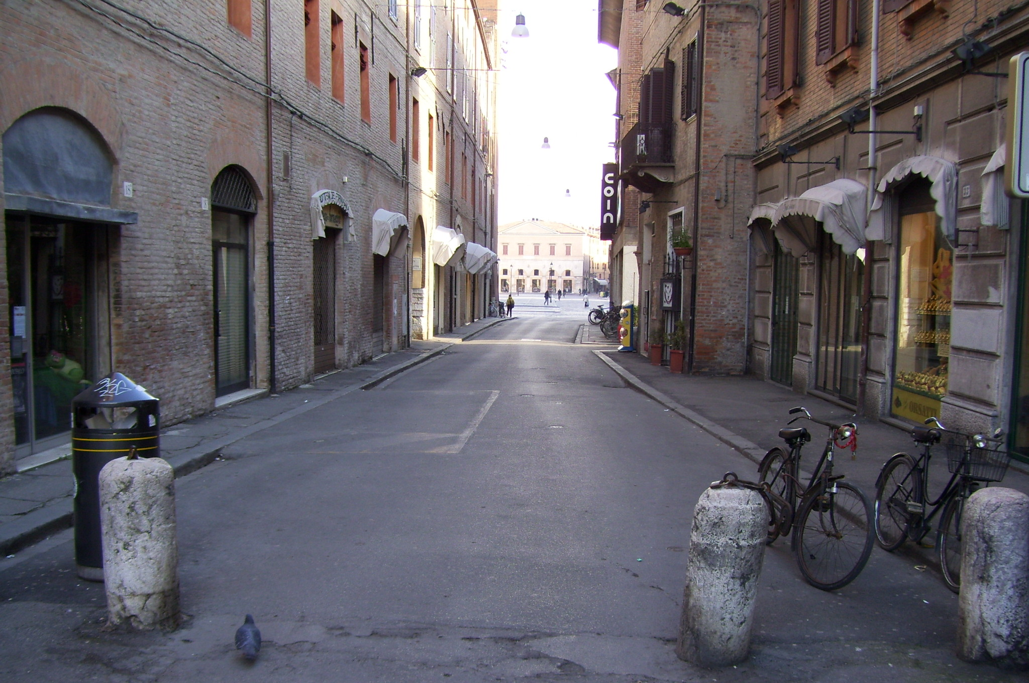

Risultato atteso:

